Міністерство освіти і науки України
Національний технічний університет України
«Київський політехнічний інститут ім. Ігоря Сікорського»
Факультет інформатики та обчислювальної техніки
Кафедра обчислювальної техніки

Лабораторна робота №7
З дисципліни «Архітектура компʼютерів 2»

ВИКОНАВ:
студент ІІІ курсу ФІОТ
Групи ІО-82
Вербовський І.М.

ПЕРЕВІРИВ:
Каплунов А. В.

Київ 2020 р.

hello.c
#include <linux/init.h>
#include <linux/module.h>
#include <linux/moduleparam.h>
#include <linux/printk.h>
#include <linux/types.h>

#include <linux/ktime.h>
#include <linux/slab.h>
#include <linux/list.h>

struct list_element {
struct list_head next;
ktime_t start_time;
ktime_t end_time;
};

MODULE_AUTHOR("Illya Verbovskyi <illyaverb@gmail.com>");
MODULE_DESCRIPTION("Module for AK-2 Lab7");
MODULE_LICENSE("Dual BSD/GPL");

static LIST_HEAD(head);

static uint counter = 1;
module_param(counter, uint, 0444);
MODULE_PARM_DESC(counter, "This parameter is for number of hello world");

static int __init hello_init(void)
{
uint i = 0;

struct list_element *last_var;

pr_info("Input %d\n", counter);

if (!counter || (counter >= 5 && counter <= 10))
pr_warn("WARNING!\tYou should enter number less than 5 and more than 0");

BUG_ON(counter > 10);

for (i = 0; i < counter; i++) {
last_var = kmalloc(sizeof(struct list_element), GFP_KERNEL);

if (i == 3)
last_var = 0;

if (ZERO_OR_NULL_PTR(last_var))
goto mem_error;

last_var->start_time = ktime_get();
pr_info("Hello, world!\n");
last_var->end_time = ktime_get();

list_add_tail(&(last_var->next), &head);
}

pr_info("");
return 0;

mem_error:
{
struct list_element *md, *tmp;

pr_err("kmalloc is running out of memory");
list_for_each_entry_safe(md, tmp, &head, next) {
list_del(&md->next);
kfree(md);
}
BUG();
return -ENOMEM;
}
}

static void __exit hello_exit(void)
{
struct list_element *md, *tmp;

list_for_each_entry_safe(md, tmp, &head, next) {
pr_info("Printing time: %lld", md->end_time - md->start_time);
list_del(&md->next);
kfree(md);
}
BUG_ON(!list_empty(&head));
pr_info("");
}

module_init(hello_init);
module_exit(hello_exit);

Makefile
ifneq ($(KERNELRELEASE),)
# kbuild part of makefile
obj-m := hello.o
ccflags-y += -g -DDEBUG
else
# normal makefile
KDIR ?= /lib/modules/`uname -r`/build

default:
$(MAKE) -C $(KDIR) M=$$PWD
cp hello.ko hello.ko.unstripped
$(CROSS_COMPILE)strip -g hello.ko
clean:
$(MAKE) -C $(KDIR) M=$$PWD clean
%.s %.i: %.c
$(MAKE) -C $(KDIR) M=$$PWD $@
endif

Посилання на репозиторій

https://github.com/IllyaVerb/Lab7_AK-2

Скріншоти виконання:

Нестача пам’яті для 3 елементу.
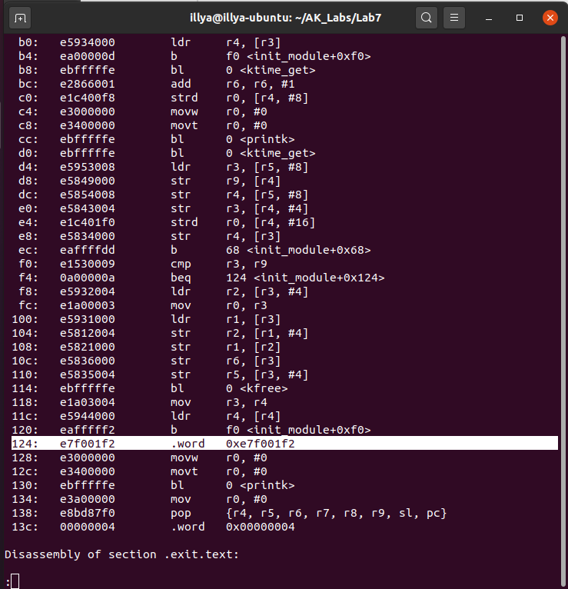
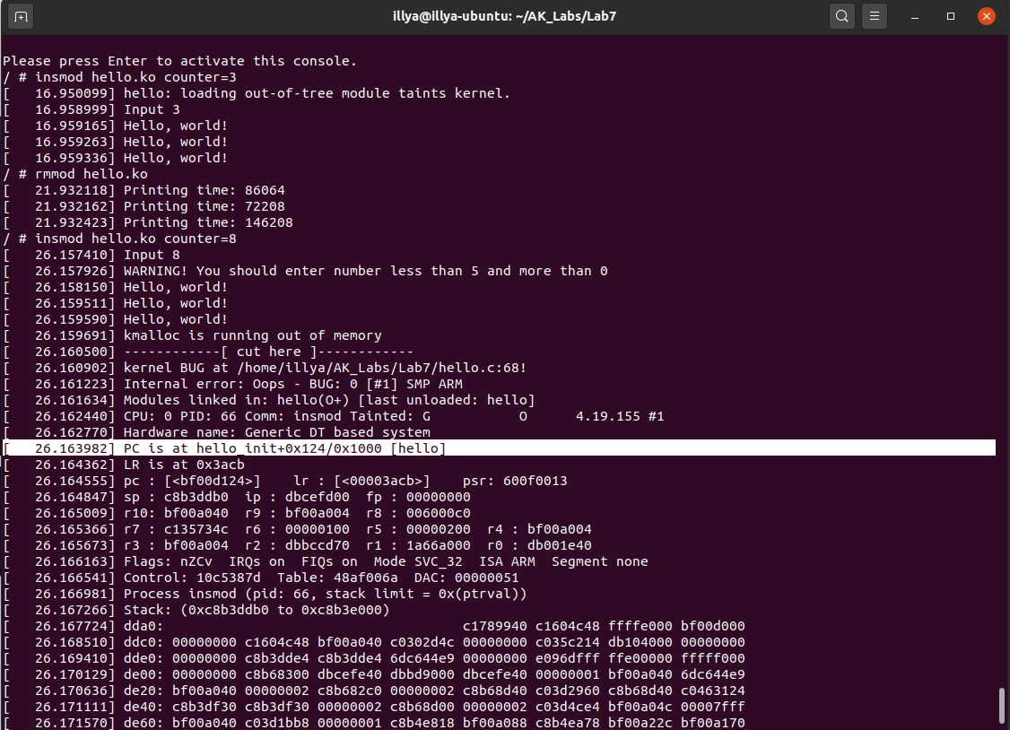
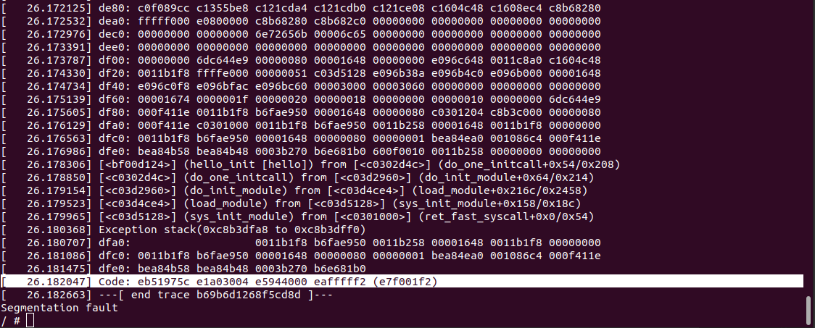

Елементів більше 10
